Khóa học thiết kế giao thức mạng 4G LTE

Đại học Bách khoa Hà Nội

Ngày 06-jun-2019

Sinh viên: Nguyễn Xuân Lưu

Bài tập thiết kế phần mềm

# Đặt vấn đề

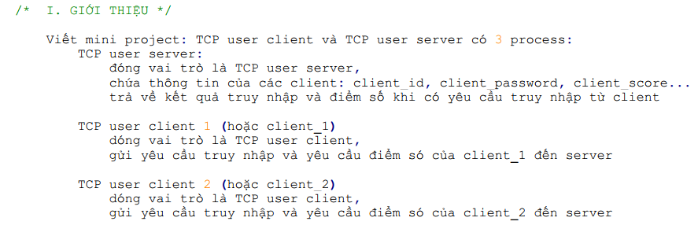

Hình . Giới thiệu bài toán

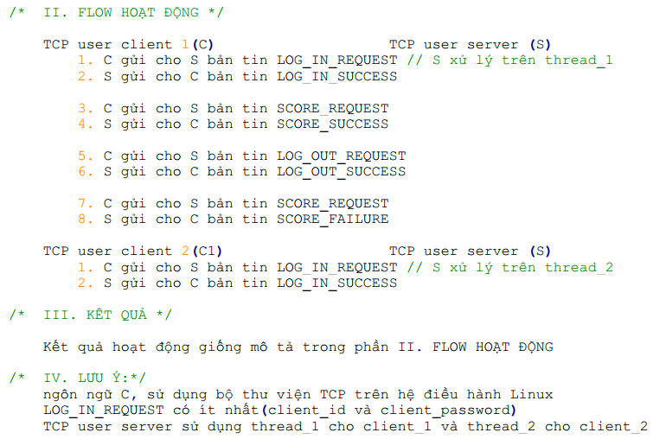

Hình . Yêu cầu chi tiết

# Thiết kế

## Activity Diagram



Hình . Activity diagram for general

## Cấu trúc dữ liệu

### Sinh viên

|  |  |  |
| --- | --- | --- |
| Thuộc tính | Loại dữ liệu | Ghi chú |
| student_id | char[] |  |
| student_pass | char[] |  |
| student_status | int | Trạng thái đăng nhập |
| student_mark | float | Điểm |

### Cấu trúc bản tin phía client gửi

* LOG_IN_REQUEST / LOG_OUT_REQUEST/SCORE_REQUEST

|  |  |  |
| --- | --- | --- |
| type | mssv | password |

Type = 1: log in

Type = 2: log out

Type = 3: score request

Các trường ngăn cách nhau bởi dấu “-“ và dùng kiểu dữ liệu char

### Cấu trúc bản tin phía server phúc đáp

* LOG_IN_SUCCESS/LOG_OUT_SUCCESS/LOG_IN_FAIL/SCORE_FAIL

|  |  |
| --- | --- |
| type | mssv |

Type = 1: log in success

Type = 2: log out success

Type = 3: log in fail

Type = 4: score fail

Các trường ngăn cách nhau bởi dấu “-“ và dùng kiểu dữ liệu char

* SCORE_SUCCESS

|  |  |  |
| --- | --- | --- |
| type | mssv | mark |

Type = 5: score successful

Mark : char[5] xx.xx e.g. “07.21” = 0*10+ 7*1 +2 *0.1 + 1*0.01 = 7.21

Các trường ngăn cách nhau bởi dấu “-” và dùng kiểu dữ liệu char.

# Lập trình

## Server side

|  |  |
| --- | --- |
| File | Ghi chú |
| main_server.c | Lưu chương trình chính |
| handle_request.c | Điều khiển yêu cầu từ client |
| format.h | Định nghĩa tham số hệ thống và các cấu trúc bản tin |
| helper.c | Chứa các hàm xử lý gói tin đọc từ buffer |
| Makefile |  |

## Client side

|  |  |
| --- | --- |
| File | Ghi chú |
| main_client.c | Lưu chương trình chính |
| format.h | Định nghĩa tham số hệ thống và các cấu trúc bản tin |
| helper.c | Chứa các hàm xử lý gói tin đọc từ buffer |
| Makefile |  |

Các file format.h, helper.c được dùng chung cho server side và client side.